ОТЧЁТ
О работе МБУК «Социально культурный центр Благовест»
Муниципального образования « Казачье»
за апрель 2017г.

1 апреля выезжали в п.Баяндай на областной фестиваль конкурс посвященный 80-ю области «Поющее Приангарье» и выставку народного творчества и ДПИ «Сибирь мастеровая». Наш народный вокальный ансамбль народной песни «Казачка» занял первое место в номинации «Казачьи песни», по результатам выставки получили диплом за участие.
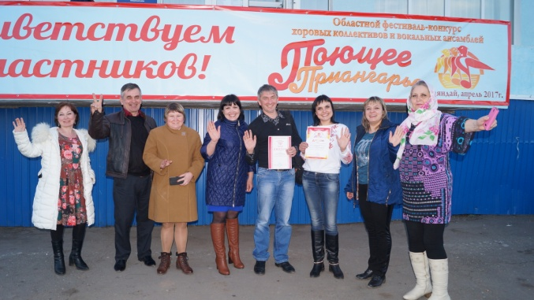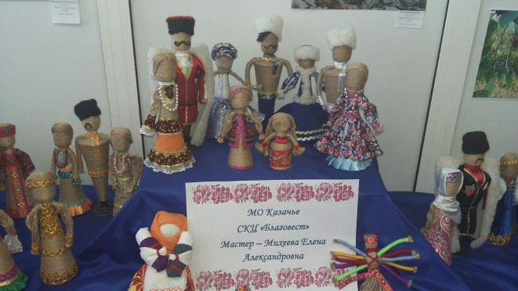
3 апреля провели игровую программу «Поиграем - посмеемся». Дети активно участвовали в различных конкурсах, разгадывали «коварные» загадки, соревновались в театрализации, мимике. Финалом праздника был танец в исполнении театральной группы «Театральная семейка». Праздник прошел в теплой дружеской атмосфере.
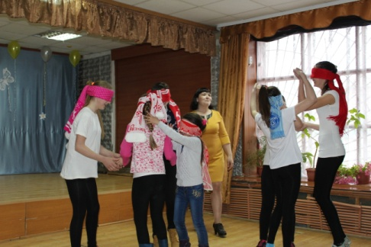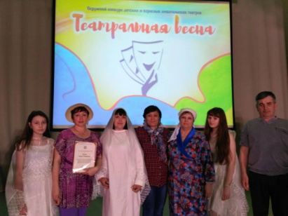
14 апреля выезжали в п.Усть-Ордынский на окружной фестиваль конкурс посвященный 80-ю округа «Театральная весна». Участие в конкурсе приняли театральные коллективы округа. На суд жюри от нашего любительского объединения «Театралы» был представлен отрывок из пьесы А. Кузнецова «Деревенская история»
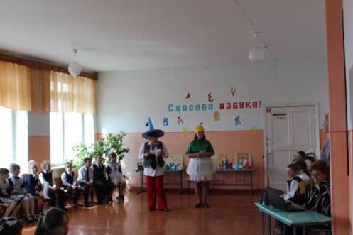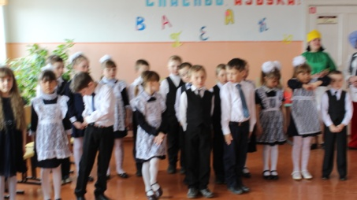
19 апреля совместно со школой провели праздник для первоклассников «Прощание с Азбукой», где сказочные герои Незнайка и Ромашка посредством игры проверяли знания детей. Вовремя праздника дети исполняли песни, участвовали в конкурсах. В этом их поддержали родители.
26 апреля в рамках празднования 95-тия района клубное формирование «Веселая семейка» с танцем под названием «Вера в себя» приняли участие в фестивале конкурсе «В мире танца».
В преддверии праздника Победы оформили сменный стенд «О солдатах былых времен», а к году экологии стенд «Мы за чистое село!»

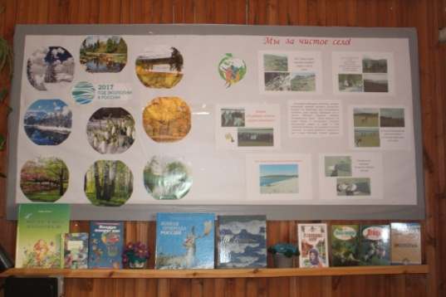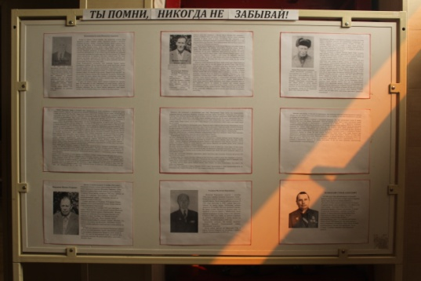

О проделанной работе Логановского СК.
1 апреля прошло мероприятия посвящённое дню смеха «Детям на потеху». Дети участвовали в конкурсах, играх, викторине, пели шуточные песни и читали стишки. Праздник был наполнен детским смехом и радостью, по окончанию провели детскую дискотеку.
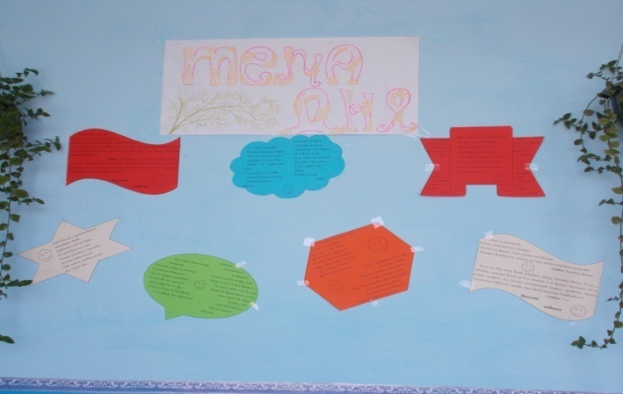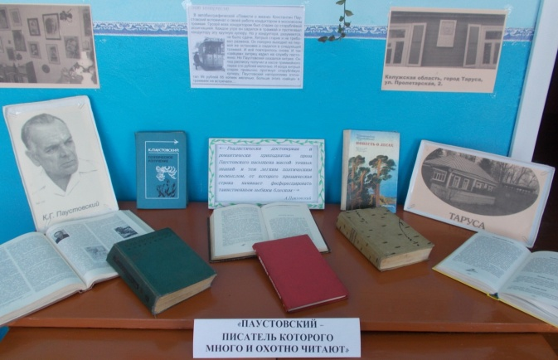
6 апреля в библиотеке была организована выставка на тему «Паустовский – писатель, которого много и охотно читают»
8 апреля провели беседу с подростками «Кем ты хочешь быть», во время которой ребята охотно шли на контакт, рассказывая, какая профессия чем им нравится. В конце беседы выяснилось, что многие хотят пойти учится на медработников, работников банка, артистов.
12 апреля совместно с начальной школой провели праздник посвящённый дню космонавтики «Таких не берут в космонавты». Работники культуры с учителями рассказали о профессии космонавта, о том, как готовят к полёту, кто и когда первым совершил полёт в космос. После познавательной беседы провели весёлые конкурсы и игры.

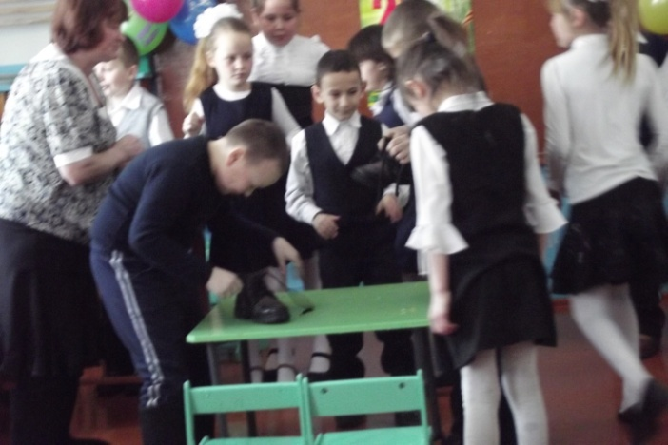

15 апреля в библиотеке прошёл день книжной выставки «Для фермеров и не только».
С 11 по 25 апреля был объявлен конкурс чтения рассказов и стихотворений на тему «Стихи с войны и о войне». Итоги конкурса подведутся 9 мая, лучшие получат приз.
26 апреля библиотекарь провела урок экологии «Как не стать вредителем, чтобы не краснеть родителям». После беседы о том, что весь бытовой мусор: пакеты, пустые бутылки и прочие отходы наносят вред здоровью и экологии, дети решили провести субботник в деревне.

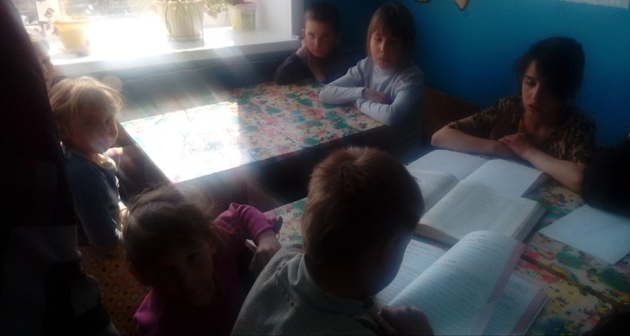

В течении месяца в ДК и СК работали клубные формирования, проводились дискотеки и репетиции к праздникам.

